## Matlab R2020a安装教程

管家团队 软件安装管家 4月22日



# 软件下载[名称]：Matlab R2020a

[大小]：19.69 GB

[语言]：简体中文

[安装环境]：Win7/Win8/Win10

# [64位下载链接]：

pan.baidu.com/s/1_Go_1JE32B1SaMVJqO3YMA

# [提取码]: h9ej

# [[下载方法]：点击查看如何下载软件？](http://mp.weixin.qq.com/s?__biz=MzIwMjE1MjMyMw==&mid=2650202257&idx=1&sn=490890d372654c67e135606afc09e08d&chksm=8ee1407db996c96b00d4815e7bf923189e81f9bb90794a08518cdfab27fbbb98b15e0bfb4476&scene=21#wechat_redirect)

# [备用链接]：若下载链接失效，获取最新下载链接请到公众号『软件安装管家』后台回复：matlab

## 软件介绍MATLAB是一款商业数学软件，用于算法开发、数据可视化、数据分析以及数值计算的高级技术计算语言和交互式环境，主要包括MATLAB和Simulink两大部分。可以进行矩阵运算、绘制函数和数据、实现算法、创建用户界面、连接其他编程语言的程序等，主要应用于工程计算、控制设计、信号处理与通讯、图像处理、信号检测、金融建模设计与分析等领域。

# Matlab R2020a新增功能：

1.以MATLAB对象的形式编程，调试和执行独立状态机。

2.使用System Composer设计和分析系统和软件体系结构。

3.设计和模拟AUTOSAR软件，与HERE HD地图接口，并生成能量平衡报告。

4.使用MATLAB和Simulink中的项目来组织，管理和共享您的工作。

5.通过交互式教程了解如何创建，编辑和模拟Simulink模型的基础知识。

6.以MATLAB对象的形式编程，调试和执行独立状态机。使用强化学习开发控制器和决策系统，在NVIDIA DGX和云平台上培训深度学习模型，并将深度学习应用于三维数据。

**安装步骤**1.鼠标右击【Matlab R2020a】压缩包选择【解压到Matlab R2020a】。

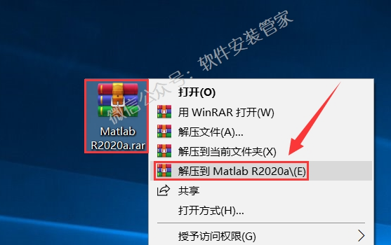2.双击打开解压后的【Matlab R2020a】文件夹。

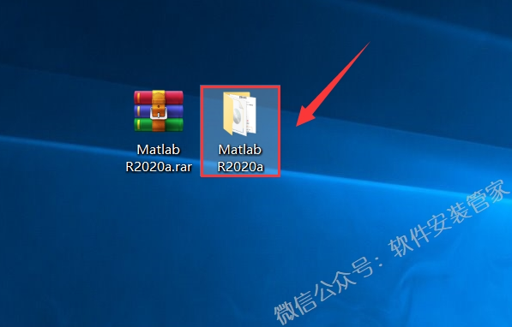3.双击打开【MATLAB R2020a.iso】。

温馨提示：win7系统需要先解压MATLAB R2020a.iso文件，后面步骤一样。

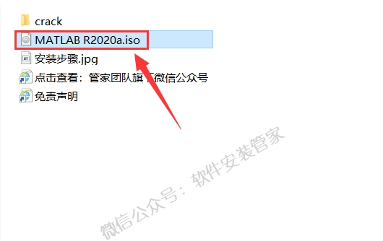4.鼠标右击【setup.exe】选择【以管理员身份运行】。

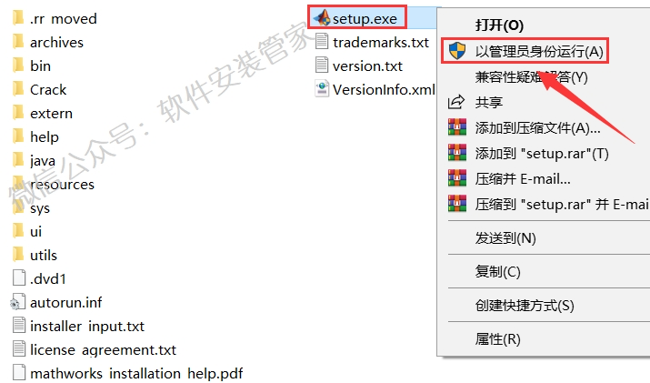5．选择【是】然后点击【下一步】。

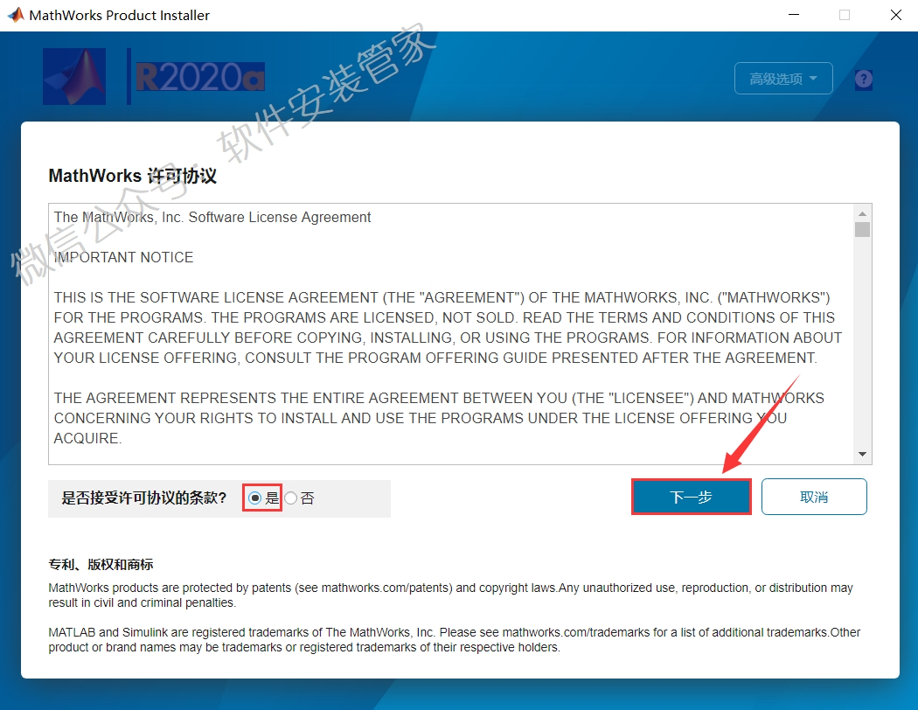6.在【输入文件安装密钥】下方的框中输入：09806-07443-53955-64350-21751-41297，然后点击【下一步】。

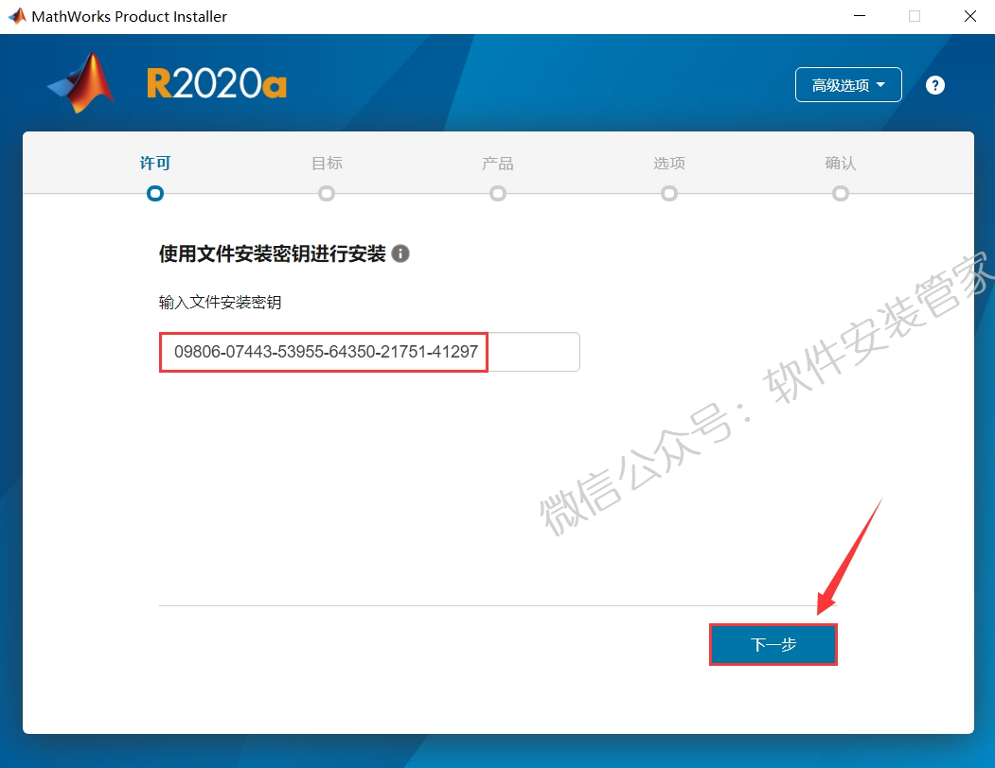7.点击【浏览】。

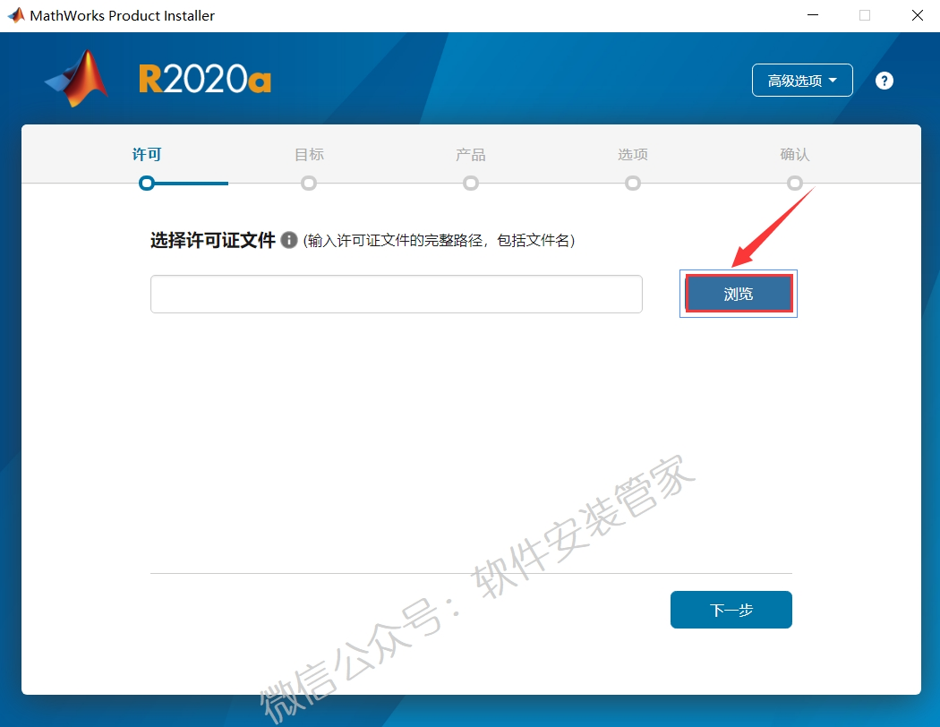8.相继双击打开文件夹至解压后的【Matlab R2020a】文件夹中的【crack】文件夹，然后点击选中【license_standalone.lic】文件，然后点击【打开】。

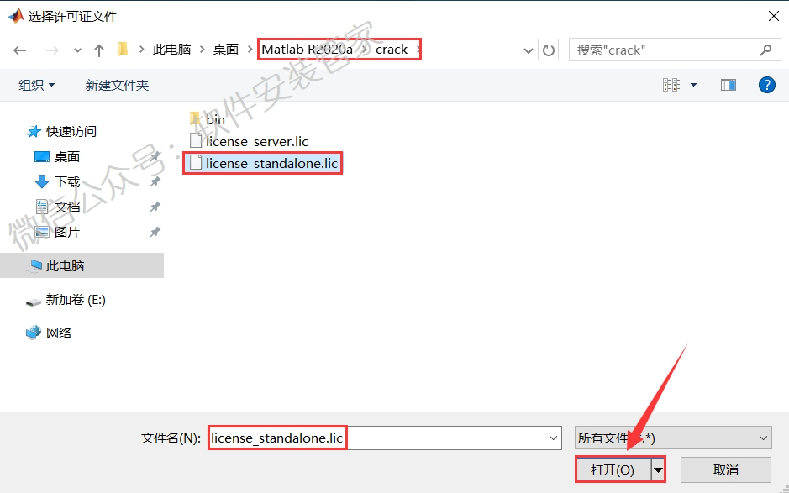9.点击【下一步】。

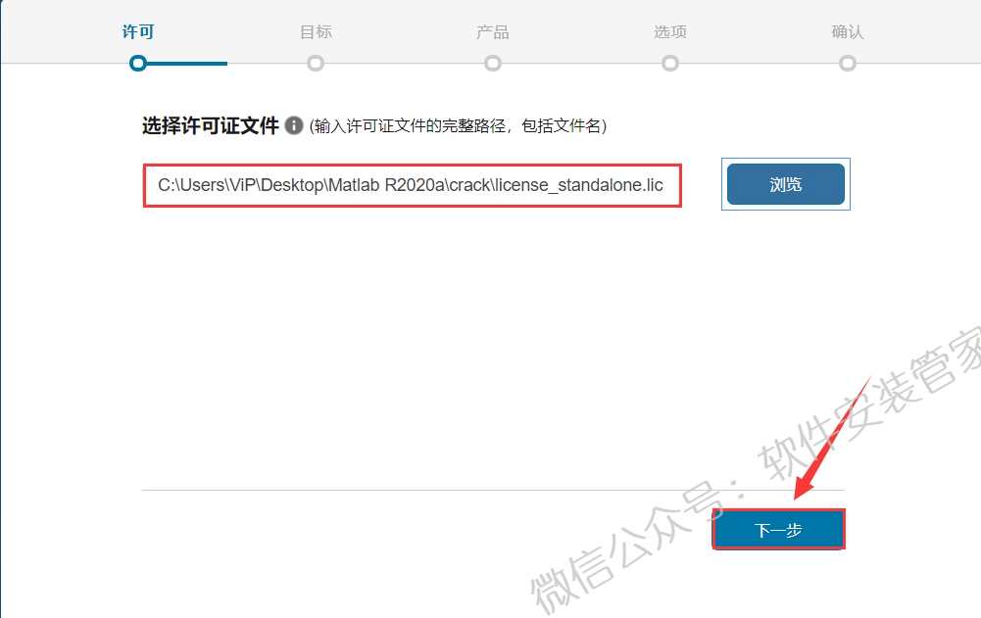10.点击【浏览】更改安装路径，建议安装在除C盘之外的其它磁盘内，可在D盘或其它磁盘内新建一个【Matlab R2020a】文件夹，然后点击【下一步】。

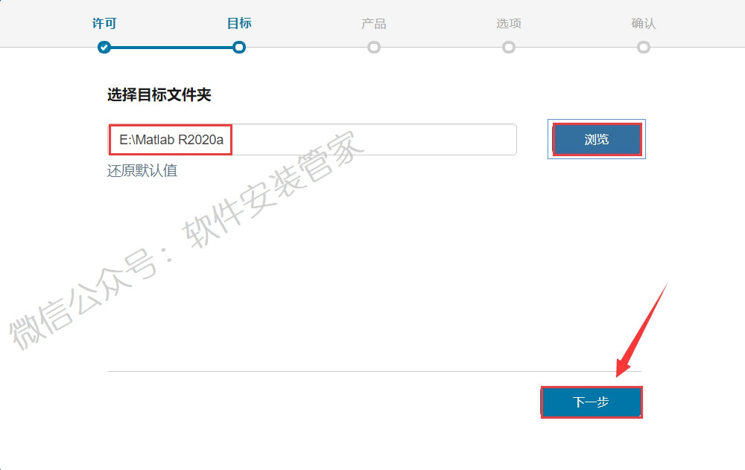11.根据自身需求勾选需要安装的产品，然后点击【下一步】。

*12.勾选【将快捷方式添加到桌面】然后点击【下一步】。

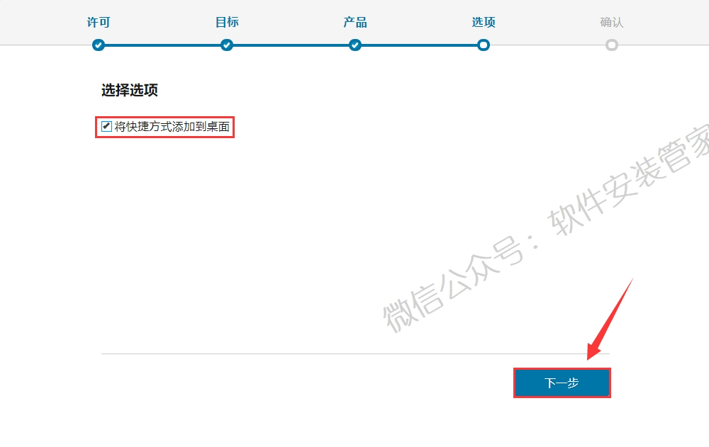13.点击【开始安装】。

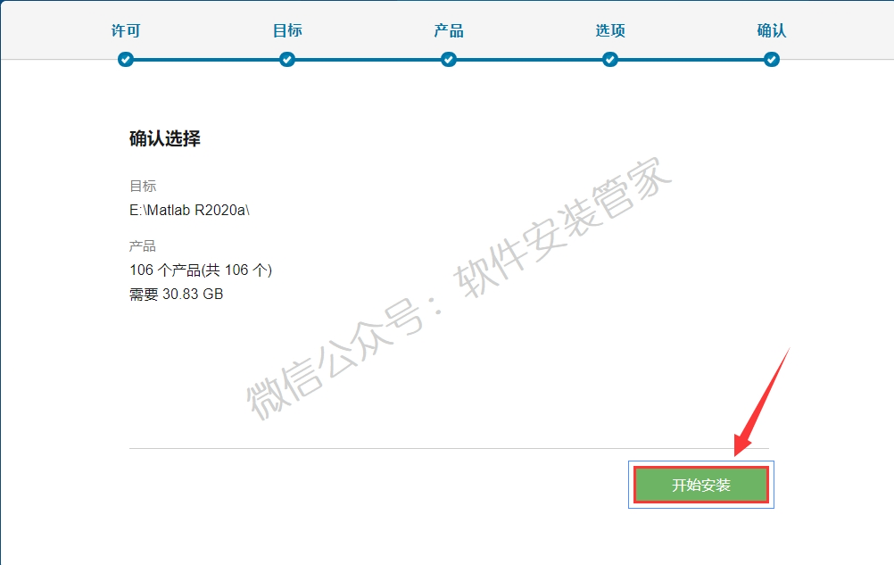14.正在安装。

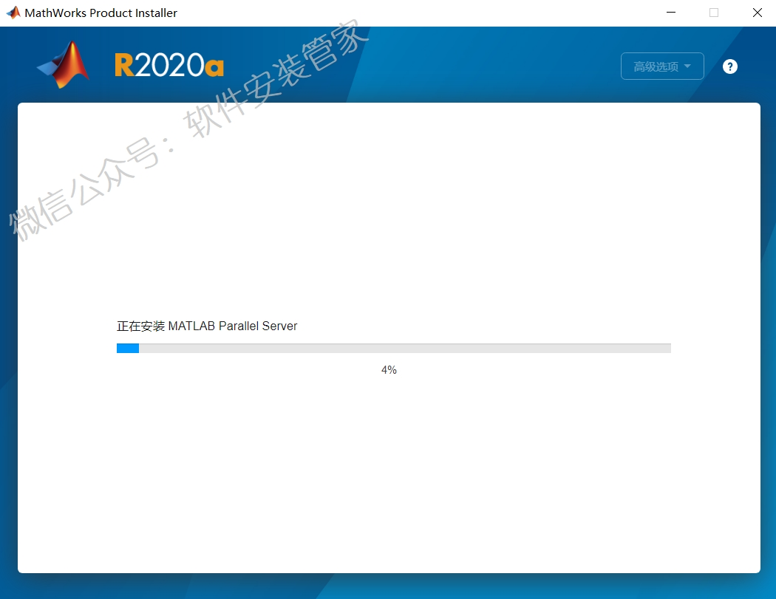15.点击【关闭】。

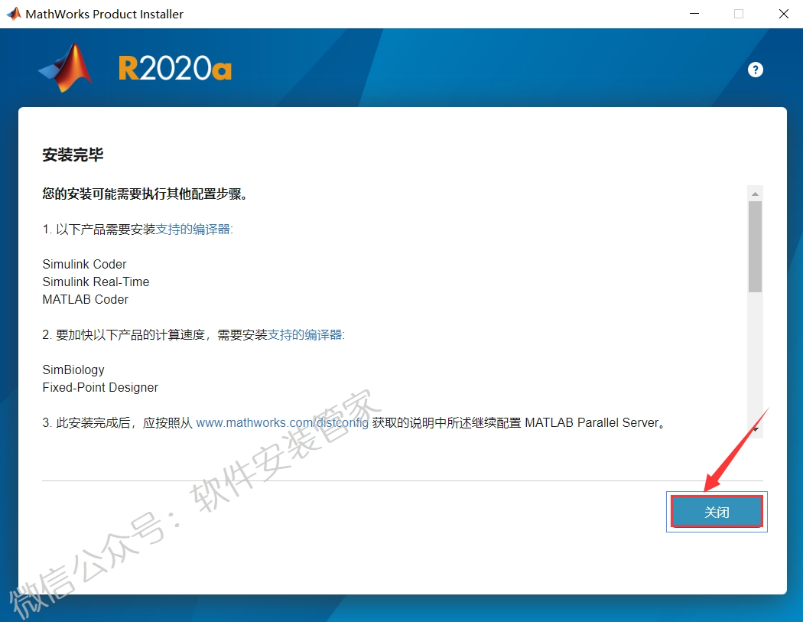16.双击打开解压后的【Matlab R2020a】文件夹中的【crack】文件夹。

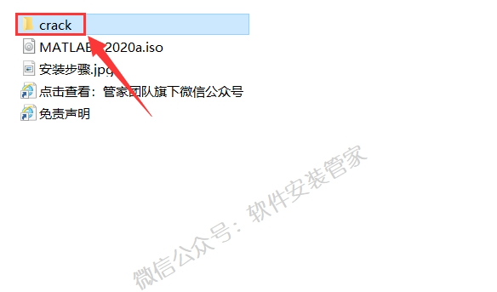17.鼠标右击【bin】文件夹选择【复制】。

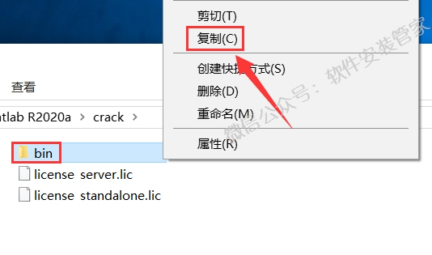18.鼠标右击【Polyspace R2020a】软件图标选择【打开文件所在的位置】。

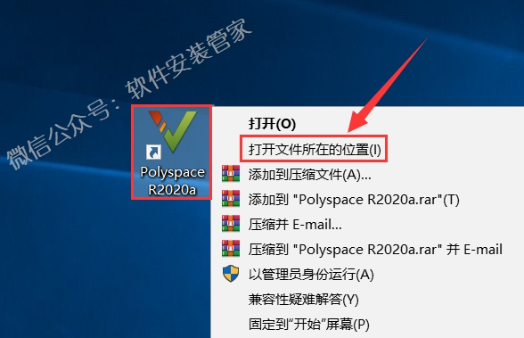19.点击【Matlab R2020a】。

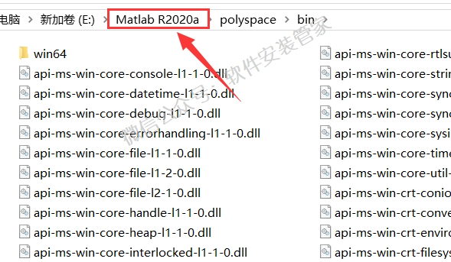20.鼠标右击空白处选择【粘贴】。

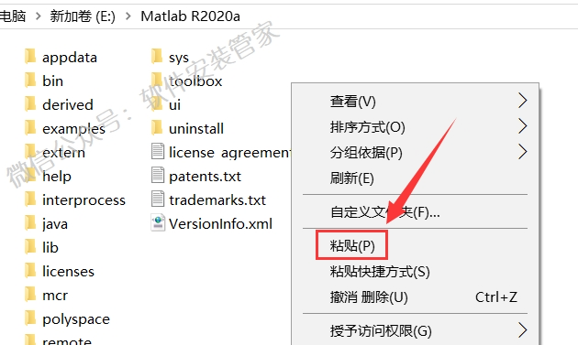21.点击【替换目标中的文件】。

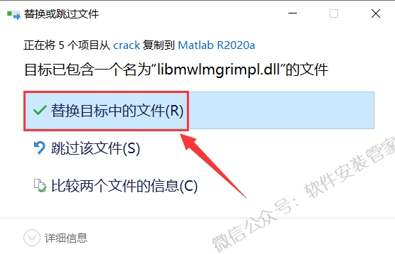22.双击打开【bin】文件夹。

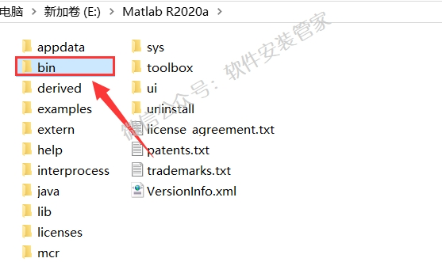23.鼠标右击【matlab.exe】选择【发送到】-【桌面快捷方式】。

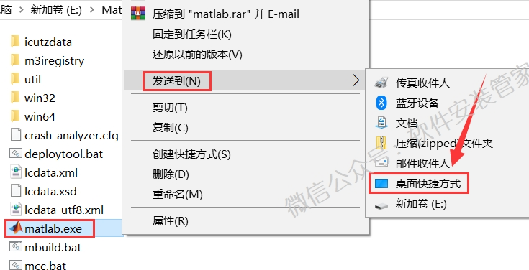24.双击【matlab.exe - 快捷方式】软件图标运行软件。

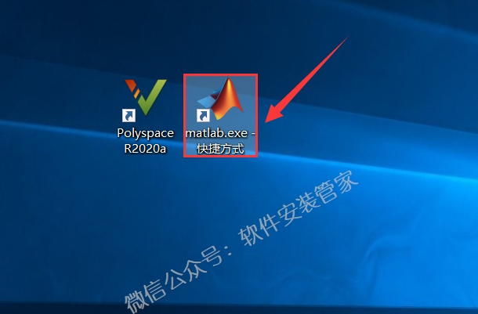25.安装完成，打开软件界面如下。

